Сценарий «Зимняя сказка» 16.02.2018год
Цели и Задачи:
*Создать праздничное настроение.
*Совершенствовать двигательные навыки и умения.
*Развивать игровую , художественно-эстетическую, познавательную деятельность.
Фоновая музыка
Дети и гости заходят в зал.
ВЕДУЩИЙ:
Зимушка-красавица,
В гости к нам пришла.
Все луга и тропочки
Снегом замела.
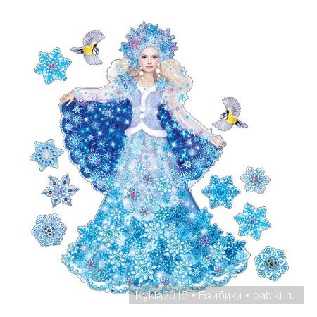
За окном все серебрится
И снежинок кутерьма.
С нами вместе веселится
И поёт сама Зима!
Фон «Выход Зимы»
ЗИМА:
Здравствуйте, мои друзья!
Ждали в гости вы меня.
Тогда за руки беритесь,
В хоровод все становитесь.
Хоровод «С Зимушкой»
ЗИМА: Ребята, вы сказки любите слушать? В этот замечательный зимний день я хочу рассказать вам сказку.
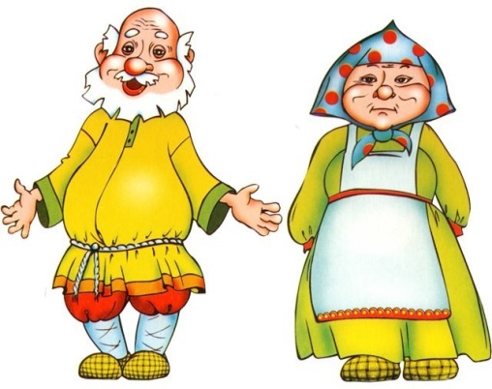
Заставка к «КАЗКЕ»
ЗИМА:
В лесу на опушке,
Стояла избушка.
А жили в избушке
Старик со старушкой.
СТАРИК:
Матрён, а Матрён!
Пойдём с тобой гулять,
Снеговика катать.
БАБКА: Морковки мало в доме. А без морковки Снеговик не Снеговик.
СТАРИК:
Пойдём, мы зайчиков найдем.
Они-то очень ловко
Отыщут нам морковку.
ЗИМА:
Скачут зайки на лужайке,
Весело гуляют.
И с морковкой в лапках
Танцуют и играют.
Танец «Зайки с морковкой»
(После танца дети садятся на стульчики)
БАБКА:
(обращается к детям) Здравствуйте, зайчата , длинноухие ребята.
СТАРИК: Мы пришли по делу к вам. Нам нужна морковка для Снеговика.
ЗИМА: Вот от зайчиков вам морковка (отдаёт морковку старикам).
Ну а ты, дед, не зевай
Быстро снежный ком катай.
БАБКА: Пойдем домой, дед, будем лепить Снеговика.
Весёлая музыка
ЗИМА: Дед катает снежный ком
Бабка помогает. (На ширме появляется снежный ком в руках у Деда, и второй -в руках у Бабки-изображают катание комков для снеговика. После комочки убирают за ширму и появляется Снеговик ).
БАБКА:
Вот готов Снеговичок.
Будет, Дед, он нам внучек.
Пусть стоит он во дворе
На радость нам и детворе.
А пока пойдем домой,
Чаю выпьем, отдохнём. (уходят за ширму)
Фоновая музыка.
ЗИМА:
Засиял Снеговичок,
Повернулся на бочок,
Деду помахал рукой
И потопал в лес густой.
Фон «Шаги по снегу»
ЗИМА:
Светит белая луна,
А в ответ лишь тишина.
Вот идет наш Снеговик,
А из леса -грозный рык.
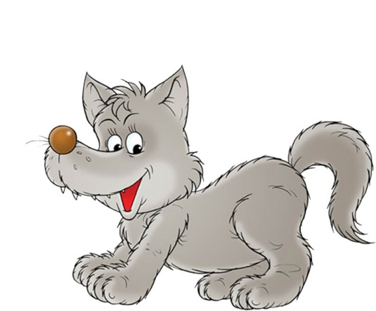
Фон «Выход Волка»
ВОЛК: Я обычно очень злой,
И голодный я зимой.
СНЕГОВИК:
Добрый день!
Я –Снеговик.
Я метёлкой метен,
Я лопатой скребён.
Я от дедушки ушел,
Я от бабушки ушел
От тебя, Серый волк, и подавно уйду.
ВОЛК:
Ты, весёлый Снеговик,
Больно хитрый озорник.
Попляши сейчас со мной,
А потом иди домой.
СНЕГОВИК:
Я люблю плясать с друзьями.
Эй, ребята, выходите
Со мной и с Волком попляшите.
Танец-игра «Погреемся»
(после танца все дети садятся на стульчики)
ЗИМА:
Снеговик плясал-плясал,
И тихонечко сбежал.
ВОЛК: Ой, а где Снеговичок? Я скорее побегу может быть догнать смогу. (прячется за ширмой)
ЗИМА:
Светит белая луна,
А в ответ лишь тишина.
Вот идет наш Снеговик,
Под ногами снег хрустит.
Фон «Шаги по снегу»
ЗИМА: Вдруг из леса-косолапый,
Он рычит и машет лапой.
Фон «Выход Медведя»
МЕДВЕДЬ:
Это кто же тут гуляет,
Веселится, спать мешает.
СНЕГОВИК:
Это я-Снеговик.
Я метелкой метен,
Я лопатой скребен,
Я от дедушки ушел,
Я от бабушки ушел,
Я от Волка ушел
И от тебя, Медведь, уйду.
МЕДВЕДЬ:
Не уйдешь ты не куда,
Ни за что и ни когда.
Ты меня повесели
Да с погремушкой попляши.(показывает погремушку)
СНЕГОВИК:
Все ребята выходите,
Погремушки все берите.
В круг большой скорей вставайте
Звонкий танец начинайте.
Танец «С погремушками»
(после танца дети садятся, а Снеговик прячется за ширмой)
МЕДВЕДЬ:
Ой, а где же Снеговик?
Убежал, озорник.
Я скорее побегу,
Может быть догнать смогу.
Фон «Шаги по снегу»
ЗИМА:
Наш дружок-Снеговичок,
Дальше по лесу идет.
Под ногами снег хрустит,
И сверкает и блестит.
Появилась вдруг из леса,
Как прекрасная принцесса,
В шубке рыженькой краса
-Хитроумная Лиса.
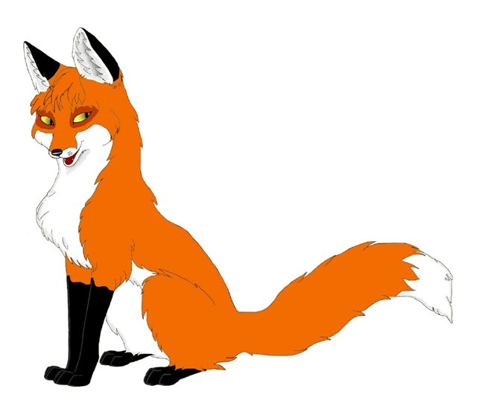
Фон «Выход Лисы»
ЛИСА:
Здравствуй, Снеговик мой сладкий.
Как твои дела? В порядке!
Ты не бойся меня, друг,
Посмотри скорей во круг.
Сколько зайчиков у нас
С ними хоть сейчас я в пляс.
Зайки, зайки, выбегайте,
И с Лисичкой поиграйте.
Танец-игра «Зайчики и Лиса»
ЛИСА:
Скоро к нам весна придет,
Тепло и солнце принесет.
Ты шагай домой скорей,
Там уже полно гостей.
СНЕГОВИК:
Ой, и правда, побегу.
Я послушаюсь Лису.
От меня не отставай,
Побежали, догоняй! (прячутся за ширмой)
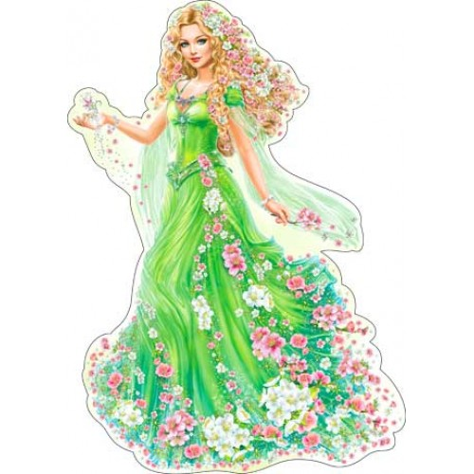
Фоновая музыка
ЗИМА:
А старики уже встречают,
Внука к чаю приглашают,
Тут и сказочки конец,
А кто слушал- молодец!
Сказку слушали не зря,
К нам идет сюда Весна!
Фон «Выход Весны»
ВЕСНА: Здравствуйте, мои друзья!
Снова к вам пришла Весна.
Здравствуй, Зимушка-зима!
К тебе на смену я пришла.
Знаю ждут меня по всюду,
Приношу я радость людям,
Я танцую и пою,
В хоровод вас всех зову.
Хоровод «С весной и Зимой»
ВЕДУЩИЙ: Ребята, давайте скажем спасибо Зимушке за добрую , интересную музыкальную сказку. А Весне скажем спасибо, за тепло, которое она принесла нам.
Праздник подошел к концу .
Общее фото.
Фоновая музыка.

